7. Třída
AMULET
- „Amulet je předmět, který má svou magickou silou chránit svého nositele.“
- Amulet může mít různou podobu: náhrdelník, soška, přívěšek, kámen…
Úkol:
- Navrhni amulet a zhotov jej
- K vyhotovení využij různé materiály, které máš doma k dispozici (plast, korálky, dřevo, papír, látky)
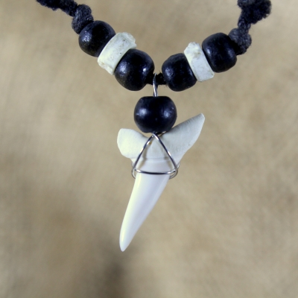Inspirace:

